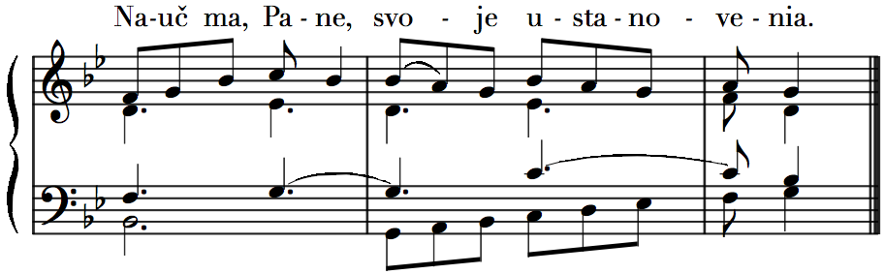
1. augusta
sv. Alfonza Márie de` Liguori, biskupa a učiteľa cirkvi

text: Liturgické čítania na každý deň, SSV, 2010, s. 1452
spracoval: Juraj Kubek, 2011
1.Ako sa mladík na svojej ceste udrží čistým? _____________* ___ Tak, | že bude zachovávať tvoje slová. —R.

2.Celým svojím srdcom ťa vyhľadávam; _________________* ___ nedaj, aby som zablúdil od tvojich príkazov. —R.

3.V srdci si uchovávam tvoje výroky, ___________________* ___ aby som proti tebe nezhrešil. —R.

4.Pane, ty si velebený; _______________________________* ___ nauč ma svoje ustanovenia. —R.

5.Svojimi perami vypočítavam _________________________* ___ všetky výroky tvojich úst. —R.

6.Keď idem cestou tvojich zákonov, _____________________* ___ mám väčšiu radosť | ako zo všetkého bohatstva. —R.
Ž 119, 9. 10. 11. 12. 13. 14


